Синтез замещенных 6-аминотиено[2,3-b]пиридин-5-карбонитрилов на основе многокомпонентной конденсации 2-аминотиофенов с альдегидами и малононитрилом
Комков И.А.^{1,2}, Личицкий Б.В.¹
Студент, 1 курс бакалавриата
¹Институт органической химии им. Н. Д. Зелинского Российской академии наук, Москва, Россия
²Национальный исследовательский университет «Высшая школа экономики», Факультет Химии,
Москва, Россия
E-mail: ikomok1505@ioc.ac.ru
В настоящее время производные тиено[2,3-b]пиридина представляют значительный интерес благодаря широкому применению в медицине[1, 2]. В ходе данного исследования впервые изучена многокомпонентная конденсация 2-аминотиофенов 1 с различными альдегидами 2 и малононитрилом. Исходные неустойчивые аминотиофены 1 генерировались in situ из соответствующих солей 2-аминотиофен-3-карбоновых кислот 3. В результате реакций были получены целевые производные тиено[2,3-b]пиридина 4. В тоже время, при аналогичном взаимодействии с цианоуксусным эфиром или цианацетамидом образовывались имины 5. Строение полученных продуктов было подтверждено методами ¹Н и ¹³С ЯМР-спектроскопии, масс-спектрометрии высокого разрешения и рентгеноструктурного анализа.
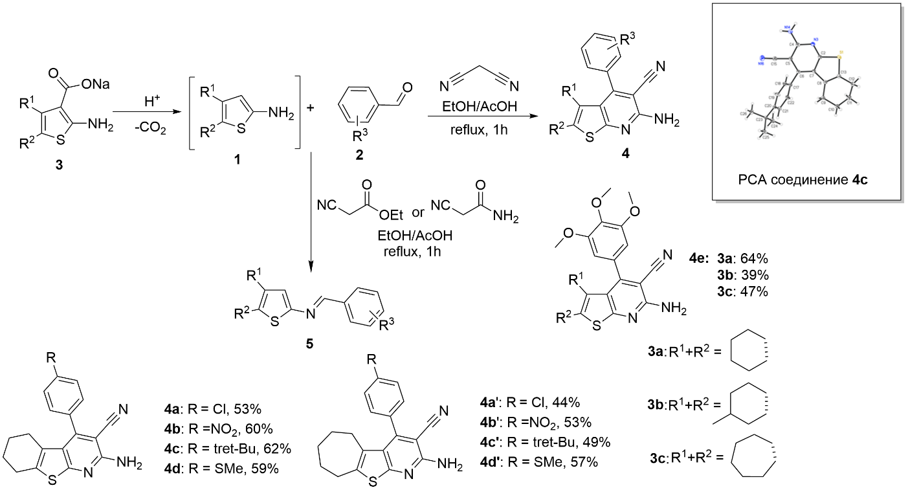
Схема 1. Синтез конденсированных тиено[2,3-b]пиридинов
Литература
1. Isabelle Pevet, Cédric Brulé, André Tizot, Arnaud Gohier, Francisco Cruzalegui, Jean A Boutin, Solo Goldstein Synthesis and pharmacological evaluation of thieno[2,3-b]pyridine derivatives as novel c-Src inhibitors //Bioorganic & Medicinal Chemistry. 2011. Vol. 19. N 8. P. 2517-2528.
2. Brock E. Lynde, Danielle M. Chemaly, Vanessa Pietrowski Baldin, Eric Greve, Christopher L. Harding, Jasmin M. Graner, Mason Hardy, Sultan Chowdhury, Tanya Parish*. Novel 3-Aminothieno[2,3-b]pyridine-2-carboxamides with Activity against Mycobacterium tuberculosis // Med. Chem. Lett. 2025. Vol. 16. N 2. P. 241-249.

